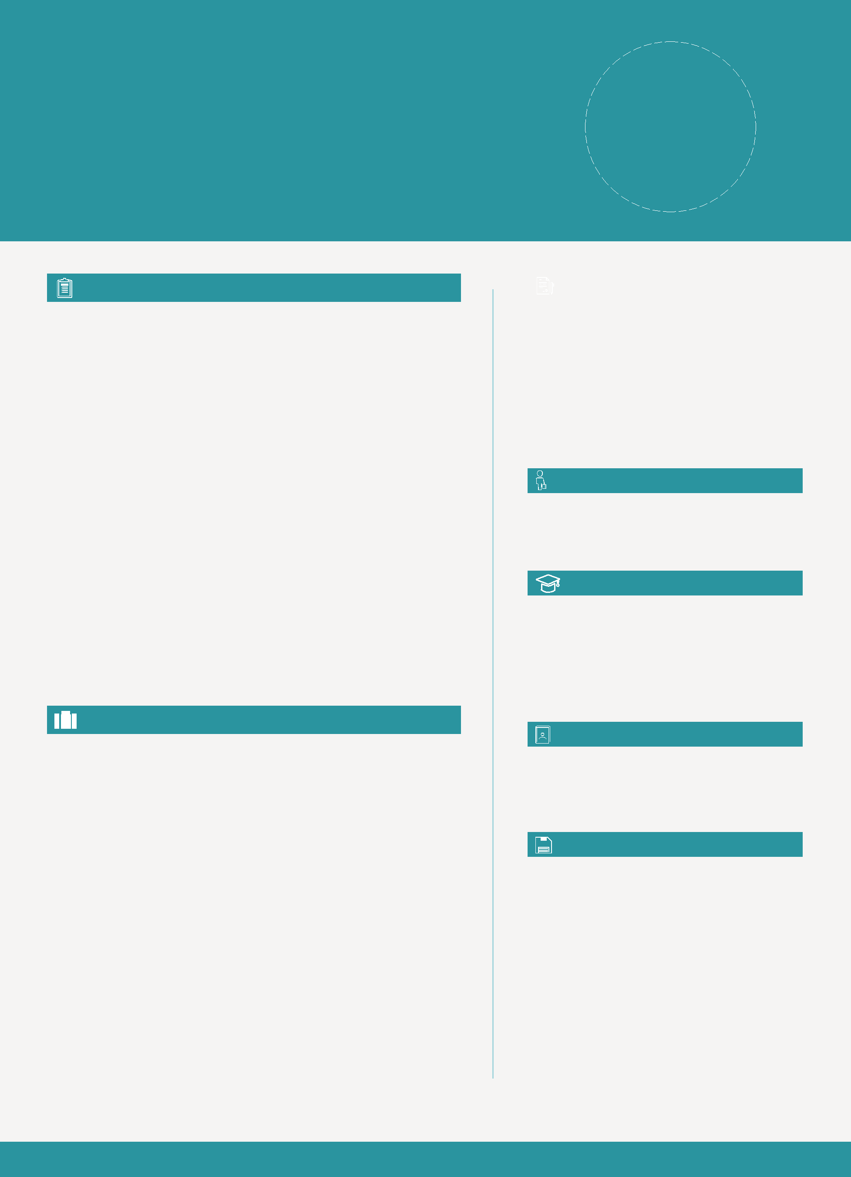

张 三
P e r s o n a l R e s u m e

实 习 经 历

公司名称： 北京某信息科技有限公司

在职时间： 2017.01-至今

职位名称： 软件开发工程师助理

工作描述：

工作经验的时间采取倒叙形式，最近经历写在前面；工作经验的描述与目标岗位的招聘要求尽量匹配，用词精准；工作成果尽量以数据来呈现，突出个人成果以及做出的贡献；描述尽量具体简洁。如：

1.负责开发XXX网站的XX频道改版，目标实现符合产品需求的功能。包括用户登录注册、商品管理、CMS管理、订单管理和数据埋点与统计分析功能，并按时按质上线；通过接入第三方XX和XX接口，此次改版后符合上线标准与项目管理要求，并对框架提升方向提出XX相关建议与意见。

2.通过此次实习获得java语言基本应用、多线程管理、接口开发、代码调试、自动化脚本、测试验收、信息安全加密，并且熟悉了需求分析方法、XX框架应用、数据库管理、角色权限管理以及平台开发指南。

校 园 经 历

1所学课程：

在校期间顺利完成计科主要课程，积累了较多理论基础。涉及：数据结构、编译原理、操作系统、数据库系统、汇编语言程序设计、微机系统与接口技术、通信原理、通信系统、计算机网络、现代交换原理、TCP/IP原理与技术、计算机网络安全、计算机网络组网原理、网络编程技术、计算机网络管理、网络操作系统、Internet技术及应用、软件工程与方法学、数字信号处理、网格计算技术、计算机系统结构等。

2 实践经历：

2.1参加《挑战杯XX》省级竞赛获得一等奖，扮演了系统网络技术员身份，从项目立项到技术方案分析以及完成开发均顺利完成。涉及数据库搭建、用户登录与权限设置、CMS系统管理等模块。

2.2每年均会组织校级java开发主题辩论赛，累计有参赛人员100人次（包括教师），自己也获得X次优秀奖。通过前期筹备、执行活动、后期总结，不仅学习到如何处理人与事的关系，协调资源，还学习到如何将理论知识与实践相结合的整套方法论，熟悉在软件开发领域，不同视角的理解与认知，开阔了技术应用思维。

个 人 信 息
姓 名： 张三
年 龄： 22

实习经验： 6 个月

手 机 号 ： 135xxxxxxxx

现住城市： 北京市朝阳区

邮 箱： xxxx@xxx.com

求 职 意 向

从事职业： java 工程师

期望月薪： 6k-7k

教 育 背 景

学校名称： 北京某大学

就读时间： 2013.09-2017.06
所学专业： _{网络工程}
学历学位： _{本科}

证 书

省级三好学生 大学英语四级

自 我 评 价

篇幅不要太长控制在3 0 0字以内，做到突出自身符合目标岗位要求的卖点以及学校的经历亮点，多体现实习实践经验，避免过多使用形容词，而通过数据及实例对自身价值进行深化，如：本科计算机专业学科背景，获得 X X 次奖学金，在 X X 受到软件开发培训，参与全国大学生挑战杯创业大赛获得 X 等奖，学校 X X 协会 / 学生会成员，组织 X 场 X X 会议，系统学习了计算机定性与定量研究方法。具有 X 次计算机系统相关的实习经历，累计实践工作经验 X 月，掌握基本的X X技术，分析和学习能力强，可有效进行X X 方向的开发、X X技术解决。

